# Escuela Primaria Richard Henry Lee

HACIA LA EXCELENCIA: LUNES, 28 DE AGOSTO DE 2023

**Agosto 2023:**

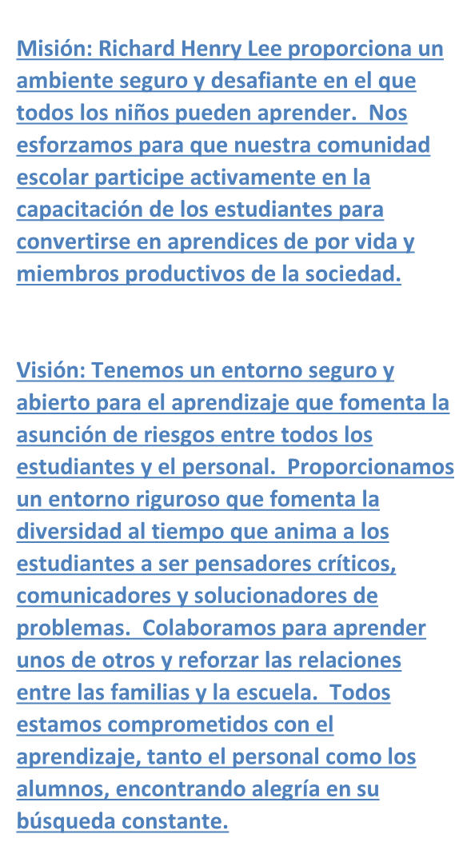

**Misión: Richard Henry Lee proporciona un ambiente seguro y desafiante en el que todos los niños pueden aprender. Nos esforzamos para que nuestra comunidad escolar participe activamente en la capacitación de los estudiantes para convertirse en aprendices de por vida y miembros productivos de la sociedad.**

**Visión: Tenemos un entorno seguro y abierto para el aprendizaje que fomenta la asunción de riesgos entre todos los estudiantes y el personal. Proporcionamos un entorno riguroso que fomenta la diversidad al tiempo que anima a los estudiantes a ser pensadores críticos, comunicadores y solucionadores de problemas. Colaboramos para aprender unos de otros y reforzar las relaciones entre las familias y la escuela. Todos estamos comprometidos con el aprendizaje, tanto el personal como los alumnos, encontrando alegría en su búsqueda constante.**

|  |  |
| --- | --- |
| **28** | **Primer día de escuela**  **\*Solo para los grados del 1 al 5.** |
| **28-**  **29** | **Conferencias para los estudiantes en el Jardín de Infancia** |
| **30**  **31** | **Días de entrada escalonada**  **al Jardín de Infancia** |

**Septiembre 2023:**

|  |  |
| --- | --- |
| **1** | **Días de entrada escalonada al Jardín de Infancia** |
| **4** | **Todas las escuelas y oficinas centrales cerradas –**  **Día del Trabajo** |
| **5** | **Primer día de clase para**  **todos los alumnos de preescolar** |
| **7** | **Noche de vuelta a la escuela y reunión de la PTA**  **5:30 PM - 7:00 PM** |
| **11**  **14** | **Quinto Grado Clases Water Ready** |
| **25** | **Todas las escuelas y oficinas centrales cerradas –**  **Yom Kippur** |

Calendario escolar para 2023-2024

[filedownload.ashx (aacps.org)](https://www.aacps.org/site/handlers/filedownload.ashx?moduleinstanceid=36335&dataid=94775&FileName=-2324adoptedcalendar.SPA.pdf)

**Estimadas familias,**

**¡Bienvenidos al comienzo del año escolar 2023-2024! ¡Estamos muy contentos de comenzar un nuevo año escolar con sus hijos! Nuestros maestros están ansiosos de conocerlos a todos ustedes en la Noche de Regreso a la Escuela el 7 de septiembre. En esta noche tendremos una visión general del Título I y una reunión de la PTA a las 5:30 PM en la cafetería, y nuestra primera sesión con los maestros comenzará a las 6 PM. Esperamos que usted pueda asistir y aprender sobre lo que su niño aprenderá este año escolar.**

**Nuestra prioridad número uno es siempre la seguridad de sus hijos, y asegurar que están aprendiendo en un ambiente divertido y acogedor. Sabemos que los alumnos aprenden mejor de los profesores a los que quieren. Las relaciones positivas entre profesores y alumnos son muy importantes para el éxito académico. La sonrisa y la risa de su hijo nos alegran el día, y estamos impacientes por enseñarles cada día.**

**Nuestros objetivos académicos para el año escolar se centran en Lectura y Matemáticas. En Matemáticas, tendremos un nuevo plan de estudios, llamado "Reveal", que usted aprenderá en la Noche de Regreso a la Escuela. Estamos enfocados en asegurar que todos nuestros estudiantes tengan fluidez en los estándares de computación. En Lectura, nuestras metas se centran en asegurar que todos los estudiantes crezcan en las áreas de fluidez y comprensión. Nos esforzamos por fomentar el amor por la lectura en todos los estudiantes.**

**Por favor, recuerde que la instrucción para el día escolar comienza a las 8 AM. Nuestras puertas abren a las 7:40 AM. Es muy importante que su hijo llegue a tiempo todos los días, listo para aprender.**

**Apreciamos que usted sea un socio con nosotros mientras trabajamos juntos para ayudar a su niño a tener éxito en la escuela. ¡Vamos a tener un año increíble juntos!**

**Respetuosamente,**

**Sra. Koennel, Directora**

# Rincón del Consejero Escolar

¡Hola Padres/Tutores! Mi nombre es Sra. Horn. Soy la Consejera Escolar de la Escuela Primaria Richard Henry Lee. Estoy muy emocionada por el nuevo año escolar. Me reuniré con la clase de su hijo a lo largo del año, proporcionando lecciones de orientación en el aula sobre diversos temas, incluyendo la seguridad personal, la exploración de carreras, organización, etc.

Además de las lecciones de orientación en el aula, también estoy disponible para reunirme con los niños individualmente y en grupos, según sea necesario, para discutir cualquier problema académico o personal / social que pueda surgir durante el año escolar. Soy un recurso para los estudiantes, pero también para los padres, así que por favor no dude en ponerse en contacto conmigo con cualquier pregunta o preocupación. ¡Espero con interés trabajar con usted y su estudiante en la Escuela Primaria Richard Henry Lee!

**Compartiendo Círculos**

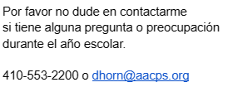

**RHLee continuará trabajando con los estudiantes para construir comunidad y cohesión dentro de nuestras aulas y en toda la escuela este año con el uso de nuestros "Círculos de compartir". Los profesores facilitarán círculos de intercambio en cada aula. Estos círculos proporcionarán a los estudiantes la oportunidad de aprender más acerca de sus compañeros de clase y profesores durante todo el año escolar. ¡Estamos muy contentos de cómo los círculos de intercambio están ayudando a fomentar una cultura escolar positiva aquí en RHLee!**



**Programa de vuelta a la escuela-Gracias a la generosidad de las organizaciones de la comunidad, nuestro Programa de Vuelta al Cole pudo proporcionar 69 mochilas llenas hasta los topes de material para ayudar a los estudiantes necesitados a tener éxito este año escolar. También queremos agradecer a las numerosas organizaciones de la comunidad que ayudaron a proporcionar útiles escolares a nuestra escuela. Su generosidad es muy apreciada.**

**La asistencia escolar es importante**

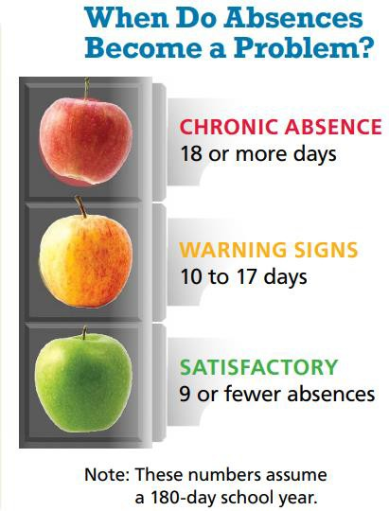En Kindergarten y Primer grado, 1 de cada 4 estudiantes tiene ausentismo crónico. ¿Sabía que el absentismo crónico en el jardín de infancia puede repercutir negativamente en el dominio de la lectura al final del tercer curso? (https://[www.attendanceworks.org/)](http://www.attendanceworks.org/))

Es importante que su hijo venga a la escuela todos los días. Si faltan a la escuela porque están enfermos, por favor hágaselo saber a su maestro. Cualquier estudiante que esté ausente tres o más días necesitará una excusa del doctor para regresar a la escuela.

Queremos que nuestros estudiantes en RHLee vengan a la escuela, logren el éxito académico, ¡y se diviertan mucho mientras lo hacen!

**Alimentación y Nutrición** [**https://aacpsschools.org/nutrition/**](https://aacpsschools.org/nutrition/)

[**APPLY FOR FREE/REDUCED PRICE MEALS HERE**](https://applyformeals.aacps.org/)

**Todos los estudiantes pueden solicitar recibir comidas gratis o a precio reducido en AACPS.**

**Anteriormente, se enviaba a casa una solicitud en papel el primer día de clases a todos los estudiantes y se aceptaban solicitudes en línea. El proceso en línea ha demostrado ser más rápido y preciso, está disponible en inglés y español, y se puede completar en una computadora o teléfono inteligente.**

**Seguiremos proporcionando solicitudes en papel para los padres sin acceso a teléfonos inteligentes/computadoras. Tenga en cuenta que la cantidad de solicitudes en papel es limitada.**

**Instrucciones para solicitar comidas gratis o a precio reducido. Solicite en línea en cualquier momento durante el año escolar después del 1 de agosto de 2023.**

* **Toda la información es confidencial.**
* **Una vez enviada y validada la solicitud en línea, se enviará a casa el estado de elegibilidad de su(s) hijo(s).**
* **Las solicitudes en línea de prestaciones para comidas son rápidas, sencillas y se determinan en pocos días.**

*Precios de las comidas escolares 2023-2024*

*Estudiantes:*

*Desayuno, (Precio Completo, Todas las Escuelas) $1.50 Desayuno, (Precio reducido, todas las escuelas) $ .00*

*Almuerzo (precio completo, escuelas primarias) $2.75 Almuerzo (precio reducido, todas las escuelas) $ .00*

*Si usted tiene alguna pregunta sobre el programa de comidas escolares, por favor correo electrónico* [*jrisse@aacps.org*](mailto:jrisse@aacps.org) *o llame al 410-222-5900.*

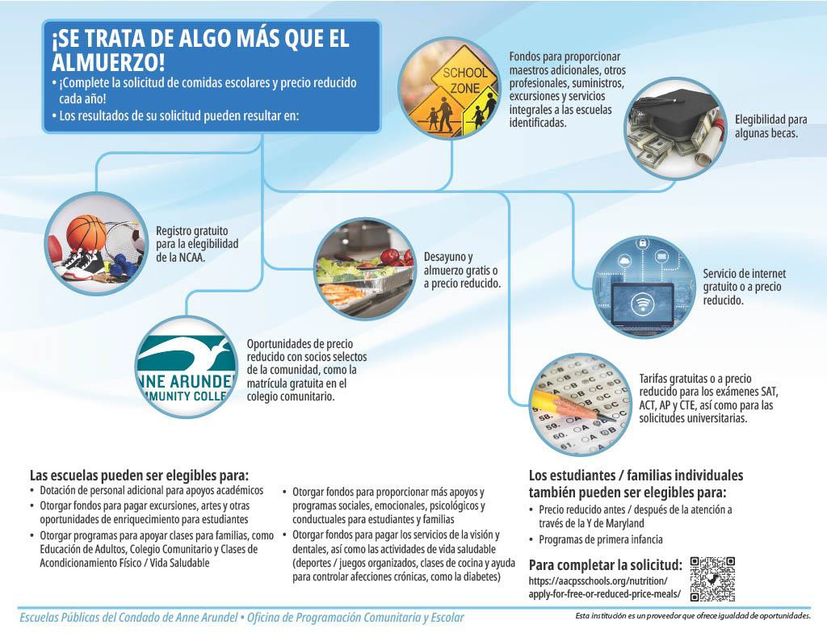

Horarios de comidas de la RHLEE

|  |  |
| --- | --- |
| Jardín de Infantes | 10:20 AM - 10:45 AM  9:50 AM – 10:15 AM (Salida anticipada) |
| 3er Grado | 10:50 AM - 11:15 AM  10:15 AM – 10:35 AM (Salida anticipada) |
| 2do Grado | 11:20 AM - 11:45 AM  10:35 AM – 11:00 AM (Salida anticipada) |
| 1er Grado | 11:50 AM – 12:15 PM  11:00 AM – 11:25 AM (Salida anticipada) |
| 4to Grado | 12:20 PM – 12:45 PM  11:25 AM – 11:50 AM (Salida anticipada) |
| 5to Grado | 12:50 PM – 1:15 PM  11:50 AM – 12:15 PM (Salida anticipada) |

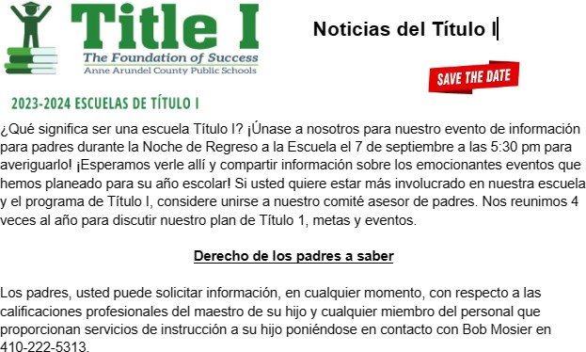



Asistente de Salud: Eva Ramos 7:45 AM - 2:45 PM Enfermera: Katie Houston 7:30 AM - 4:00 PM

Padres de familia: Por favor provea una muda de ropa apropiada para la temporada para su estudiante.

**USO DEL TELÉFONO MÓVIL**

Si bien reconocemos que muchos estudiantes utilizan teléfonos celulares personales para mantener la comunicación con los padres después de la escuela, es vital que el uso del teléfono celular no interfiera con la instrucción durante el día escolar; por lo tanto, el uso de teléfonos celulares u otros dispositivos electrónicos personales durante el día escolar está estrictamente prohibido.

Todos los dispositivos electrónicos deben estar apagados y guardados en la mochila o en el casillero del alumno hasta que haya salido del edificio a la hora de salida, a menos que se hayan hecho arreglos especiales con su maestro.

Cualquier dispositivo electrónico que se utilice sin permiso durante la jornada escolar será confiscado por el profesor y devuelto al final del día.

Noticias de la Oficina de Alfabetización



Bienvenidos de nuevo a todos nuestros Águilas de Richard Henry Lee.

El año escolar 2023-2024 va a ser increíble. Las maestras de alfabetización, la Sra. Drenning, la Sra. Miller y la Sra. Holden ¡están entusiasmadas con un año de lectura y escritura! A lo largo del año escolar, habrá oportunidades para que los estudiantes participen en incentivos de lectura en casa, eventos nocturnos para padres y estudiantes, y lectura y escritura diaria en el aula. ¡Esperamos ver a nuestros Águilas volar este año!

Recordatorio - si su hijo participó en el Programa de Lectura de Verano de la Biblioteca Pública del Condado de Anne Arundel, por favor traiga su formulario completo a la escuela, y déselo a su maestro de clase.

Aquellos estudiantes que entreguen su formulario antes del martes 5 de septiembre recibirán un premio especial.

## Bus Information

**El siguiente enlace es el 2023-2024 paradas de autobús para** Primaria Richard Henry Lee <https://busstops.aacps.org/Details.aspx?school=1242>



Visite https://[www.aacps.org/locateyourschool](http://www.aacps.org/locateyourschool) para encontrar la escuela de su hijo y determinar su elegibilidad para el transporte en autobús.

Para ponerse en contacto con la División de Transporte, llame al

410-923-7890 o envíe un correo electrónico a [transportation@aacps.org.](mailto:transportation@aacps.org)

## Inscripciones/Matrículas Inscripción en el Jardín de Infancia Enlace abajo

[**https://secure.aacps.org/webapps/SEFP/en-**](https://secure.aacps.org/webapps/SEFP/en-US/OSS/Enrollment/Form?gradeLevel=Kindergarten)[**US/OSS/Enrollment/Form?gradeLevel=Kindergarten**](https://secure.aacps.org/webapps/SEFP/en-US/OSS/Enrollment/Form?gradeLevel=Kindergarten)



## Grados 1-5 Enlace de inscripción abajo

[**https://secure.aacps.org/webapps/SEFP/en-**](https://secure.aacps.org/webapps/SEFP/en-US/OSS/Enrollment/Form?gradeLevel=General)[**US/OSS/Enrollment/Form?gradeLevel=General**](https://secure.aacps.org/webapps/SEFP/en-US/OSS/Enrollment/Form?gradeLevel=General)

Escuelas P1Cibncas del Condado d,e Anne Arundel Ofiicina Princi1pal de Operacion&s

**Depiartamento** d,& Trans1portes

**Actualizacion: c,ORDONES y PASAMANOS** DEL **AUTOBUS**

### IEI problema:

Los cordoliles de la ropa de los nii'ios se quedan enganchados ,en bs pasamanos del autoblJs esoolar ubicados ,elil r:a.,eliltrad,a del a11tob1Js escor:ar. AJrededor de media dooena de j,6venes en todo el pars han muerto y mas han sufrido,l,esi,ones graves 01Jalildo ros cordones se ,emedan en el pa.samanos del autobus ,escolar. El probr,ema ocur1re c1Jalildo I.a lolilgitud del cordon permite que el lilii'io baje al suer,o y se ubique en un area fuera de la vista del conductor del .autoMs esoolar. Cuando,el autoMs sale del rea de la parada mieliltras ,el cord6n est.a bloqueado,haoe que el j,oven sea arrastrado por el costado o debajo del autobus esool.ar.

### IRemedilos:

1. **. lnspeooionar y mod1ificar los aooeso:rios de las juntas de los pasamanos:**

Los pasamanos de rns autobuses ,escolares han sldo·nspeooi,onados en todas la.s inspeociones peri6dicas r,ealizadas d,esde el verano de 1995. La.s futura.s inspeoor,ones de autobuses ,esoolares contlilil1Jaran incluyendo,una revisi,6n de este problerna.

Los pasamanos q11e pueden causar un problema han sido,modirfr,cados, reemplazados y, donde esta permitido, ,el'iminados. E:n la mayorra de los casos, el remedio aumenta el espaar,o ,en la parte infer1r,or de I.a junta donde el pasamanos se une a la entrada del autobus escor:al".

### . lnstrucciones a los conducto11es de .autobus,es

Todos las ,001"1d1Jctor,es de autobuses esoolar,es han sido,il'lformados de ,este asunto y han r,ecibido,r:a.s instlruool,ones apropiadas. Se ha instlruido,a los conduotores para que se aseguren de que las pa.sajeros recientemente descargados h,ayan salido de I.a '"z.ona de peligro,'; del autob s escolar antes de dejar m1a parada de autobus o IJl'l,a zona de descarga escor:al".

### . La fumcUiln de los padr,e.s:

Se alienta a las padres a ,examinar l,os comones de la ropa q11e ya ti,enen. Todos los cordones, y.a sea a.l'li1vel del cuello,, la dntura o r,os rnuslos, ti,enen riesgo,. Los ,ooroones qm;, tienen botones .al final del oord6n solil partkularmente peligrosos. T,emga en cuenta este problema ouando,oompre ropa nueva. La Administraoi,6n Nadolilal de Segm1idad del Tratioo en las Carireteras (NHTSA, par sus si,glas en ingr, s) sugieire que se corten o,qu1ten bs cordones.

T,enga en cuenta que las probr,ema.s con las cordoliles nose limitalil a. r,os pasamanos debs autobuses ,esoolares Se pueden experimentar prob!,emas adidolilar,es en equipami,entos de juegos de reareo,, bidcletas, ,escaleras mec lil1cas, equipo.s de a.11tom6viles, j11egos mecani,oos y casi cualquier oosa q11e 111111eva a las persolilas.



IPARA PADRESfTUTO:RES LIEGALIES DE

ESTLIIDIANTiES DE LAS ESCUIELAS IPUBLIICAS IDEL CONIDA!DO DE A!NIINIIE ARU NDEIL

SIEGURO VOLUINITARIO IDE ACCIDEINITES IPARA ESTUDIAN11ES

Cada ai'lo los escobres tieanen accidentes. Los costos RIBdioos pueden ser caros y las facturas i.nesperadas pueden causar dificultades. fodus.o si tiene otro seguro a menudo no es sufidente. a que la cobe-'flttl.ra p,u.ed req11erir deducible altos o pagos de co egmo.

Las cuelas Po.blicas de!l. Conda.do de Ann.e Arundel !!! oompran pMizas oolectivas de segmo RIBdioo ni dental para los estu.diantes q11e partidpan en activida&es deporti a en activida&es patrocinadas por la escu.ela o en actMdades esrudianlile.s mientras la esc11ela esra en funcionamiento. o obstante AACPS ha negocia<lo con *.'Bob McCJtHkeJ1lnsnrance* para qu.e se ofre:z.ca una poliza de cobermra por acddeante a precio m6dioo a todos lo e.stu.dliante.s i.nscritos. Mediante es.te programa, los padres/tutore legate teandran la opommidad de adquirir es.t seguro para sus estu.diante.s.

s.tas son algunas de las ventajas de est segu.ro:

*'ohi!rt11.ro di! trCiddentt!s para l!Slt1dia1Jtl!Sen Ja t!sc.m!.la:* SJto proporcioma seguro para las hora.s y los dias e.n q11e la escu. la es.ta en fundonamiento y mieru:ras los es.tudiantes a isten a ar-tividades pa1rocinadas y supervi atlas por la es;cuela dentro o fuern de las insralacione.s de la es;c11ela. Se proporciona cobermra durante:

* Lajomada esco1ar, en las i.ns.taiadones de la e cuela, mientras la e cuela eslli en fundonamiento.
* De.splazamiento directo e ininterrum:pido des&e *y* hacia casa *y* dases programadas.
* Depo:rt.e.s patrocinados *y* wpervi <los por la e.sruela exduyendo el fililiol americano de la escl!lela ecunuria).
* l desp1azamiento hacia . desde deportcs patrocinados *y* supervisados por la esCl!lela en vebiculos ap.robados por la escue!l.a.
* na e:z qu **entra** en vigenda la cobertllra coru:inoa hasra la focha anterior et1 **qu** la oobeat1illra dei es.tudiante i.1111crito haya estado etll vinencia dooe m.e.s o el primer dla de!l. _pr6ximo ailo e.soolar.

*La. 24 lrnras del dla* - *obe.rtflm. di! Ciddi!ntl!S14 ho.ras:* E-sto proporciona cobertura de seguro las 24 horas, en cuaiquier part.e del mundo. Se p.roporciona cobertura:

* + Antes, dura!llte *y* despue.s de la escu.ela..
  + ines de semana, vacaciones *y* todo el verano (queda ex.cluido el flitbo1americano de la e.scuela secundaria).
  + Depo:rt.e.s patrocinados por la es.cnela depo:rtes extracurriculares ql!leda ex.duido el filmol am.ericano de la e.scuela s;ecundaria _
* na e:z qu entra en vigenda la coberrura coru:inoa hasra la fecha anterior cuando la cobertura dei estudiante i.1111crito haya estado vigente dllrante doce Mere o el primer dia del p.roxilno ano escolar.

*Toda la cobenura enrru en vigf!1!cia en la*- *eclnl en que la .wlicl!lid'd'eh/dame11rt! conrpletada y la prln a* . oo *r:ecih/das por Bob Mc.Cl,,skeyiln.mrance. o c11011do se ln1 rompletad'o la inscripcirm en line-11.*

P DE RE• LlZ . R L . SOLICIT PAGA.It K L E• Ii'. : wv,•w.bobmcdoskey.com/K.12Voluntm:y *y*

bacer ciic en e!l. boton "inscripci6n e.n linea *(Enroll Onli11e).* Ti.ene la opci6n de diforentes p.rogramas de beneticio .

Si tiene preguntas, no dude en llamar a *.'Bob M-c.Closkt!p* hJi'fl.lWJCie. a1 800) 445 3126. Sus repre entantes enc11entran dispooibles para asistirle oon sus preguntas,.o isite ww·w.bobmccloskey.oom/Kl2Voluntary.